**KẾ HOẠCH BÀI DẠY**

|  |  |
| --- | --- |
| **Trường: THCS HOÀ ĐỊNH TÂY**  **Tổ: KHXH** | **Giáo viên: Trương Thị Hoại** |

**CHƯƠNG V: LỊCH SỬ VIỆT NAM**

**TỪ THẾ KỈ VII TCN – ĐẦU THẾ KỈ X**

**TIẾT: 29, 30**

**BÀI 14: NHÀ NƯỚC VĂN LANG, ÂU LẠC**

**I. MỤC TIÊU:**

**1. Năng lực:**

**a. Năng lực chung**:

- Năng lực tự, tự học: Tự đặt mục tiêu học tập để nổ lực phấn đấu thực hiện, chủ động trong các hoạt động học tập.

- Năng lực giao tiếp, hợp tác: Khiêm tốn, lắng nghe tích cực trong giao tiếp, diễn đạt tự tin; hiểu rõ nhiệm vụ của cá nhân, nhóm; đánh giá được khả năng của mình và tự nhận công việc phù hợp với bản thân; chủ động hoàn thành nhiệm vụ được giao.

- Năng lực giải quyết vấn đề sáng tạo: Biết đặt câu hỏi trao đổi phản biện; phân tích tóm tắt những thông tin từ nhiều nguồn khác nhau; hình thành được ý tưởng dựa trên những nguôn thông tin đã cho; hứng thú tự do trong suy nghĩ, chủ động ý kiến, phát hiện yếu tố mới tích cực trong những ý kiến khác.

- Năng lực sử dụng ngôn ngữ: Nói chính xác, đúng ngữ điệu, nhịp điệu, trình bày được nội dung của sản phẩm….

**b. Năng lực đặc thù:**

- Nhận diện, phân biệt, khai thác và sử dụng thông tin có trong các loại hình tư liệu cấu thành nên bài học (truyền thuyết, tư liệu hiện vật, tư liệu gốc, sơ đồ, lược đồ, …)

- Nêu được khoảng thời gian thành lập nước Văn Lang.

- Xác định được phạm vi không gian của nhà nước Văn Lang

- Trình bày được tổ chức nhà nước của Văn Lang.

- Liên hệ được những phong tục trong văn hóa Việt Nam hiện nay kế thừa từ thời Văn Lang.

**2. Phẩm chất:**

**- Yêu nước:** Ghi nhớ công ơn xây dựng đất nước của tổ tiên.

**- Trách nhiệm:** Có trách nhiệm giữ gìn, bảo tồn và phát huy những giá trị văn hóa dân tộc.

**II. THIẾT BỊ VÀ HỌC LIỆU**

**1. Thiết bị**

- Máy tính, máy chiếu, phiếu học tập, bảng hoạt động nhóm, giấy A0

**2. Học liệu**

- Một số hình ảnh, tư liệu về nhà nước Văn Lang, sưu tầm những câu chuyện truyền thuyết về thời kì Hùng Vương.

- SGK, vở ghi…

**III. TIẾN TRÌNH DẠY HỌC**

**1. Hoạt động 1: Xác định vấn đề**

**a. Mục tiêu:** Tạo sự tò mò, ham học hỏi và lòng khao khát muốn tìm hiểu những điều ở hoạt động hình thành kiến thức mới của bài học; tạo không khí hứng khởi để HS bắt đầu một tiết học mới. Từ đó, giáo viên dẫn vào bài mới.

**b. Nội dung:** HS nghe bài hát “Nổi trống lên, các bạn ơi”

**c. Tổ chức hoạt động:**

**Bước 1: Chuyển giao nhiệm vụ (GV)**

**Xem video và trả lời câu hỏi:**

***? Bài hát gợi nhắc đến câu chuyện truyền thuyết nào? Hãy kể tóm tắt câu chuyện đó.***

**Bước 2: Thực hiện nhiệm vụ**

**GV**: Hướng dẫn HS quan sát, phân tích hình ảnh và trả lời câu hỏi.

**Bước 3: Báo cáo thảo luận**

**HS** quan sát hoạt cảnh và trả lời các câu hỏi.

**Gợi ý trả lời:**

Ngày xưa ở vùng đất Lạc Việt có vị thần con trai thần Long Nữ, tên Lạc Long Quân kết duyên cùng nàng Âu Cơ thuộc dòng họ Thần Nông xinh đẹp. Về sau, Âu Cơ sinh ra bọc trăm trứng, từ trăm trứng nở ra một trăm người con khôi ngô tuấn tú. Vì Lạc Long Quân không quen sống trên cạn lâu ngày nên hai vợ chồng mỗi người dẫn năm mươi người con lên rừng và xuống biển. Người con trưởng được suy tôn làm vua Hùng trên đất Phong Châu, đặt tên nước là Văn Lang, cứ thế kế tục tới muôn đời sau.

**Bước 4: Kết luận, nhận định (GV)**

- Nhận xét (hoạt động của HS và sản phẩm), chốt kiến thức, chuyển dẫn vào hoạt động hình thành kiến thức mới.

**2. Hoạt động 2: Hình thành kiến thức mới:**

**2.1. Nhà nước Văn Lang**

**2.1.1. Sự ra đời nhà nước Văn Lang**

**a. Mục tiêu:** - Trình bày được sự ra đời của nhà nước Văn Lang (thời gian, phạm vi không gian, kinh đô của nhà nước Văn Lang)

**b. Nội dung:** GV yêu cầu học sinh làm việc nhóm, cá nhân trả lời các câu hỏi.

**c. Sản phẩm:** Sản phẩm thảo luận nhóm của học sinh

**PHIẾU ĐÁNH GIÁ SẢN PHẨM NHÓM: …**

|  |  |  |  |
| --- | --- | --- | --- |
| **Nội dung đánh giá** | **Tiêu chí đánh giá** | **Thang điểm** | **Đánh giá** |
| **Nội dung** | - Kiến thức chính xác, ngắn gọn | 2,0 điểm |  |
| - Hình ảnh phù hợp với nội dung báo cáo | 2,0 điểm |  |
| - Bố cục bài báo cáo sắp xếp hợp lí | 2,0 điểm |  |
| **Hình thức** | - Thuyết trình to, rõ ràng, truyền cảm | 2,0 điểm |  |
| - Sản phẩm đẹp mắt, sáng tạo | 2,0 điểm |  |
| **Tổng: 10** | | | **Tổng:** |

**d. Tổ chức hoạt động:**

|  |  |
| --- | --- |
| **Hoạt động của giáo viên – học sinh** | **Nội dung kiến thức cần đạt** |
| **Bước 1: Chuyển giao nhiệm vụ (GV)**  **GV yêu cầu học sinh trình bày kết quả thảo luận đã chuẩn bị ở nhà (kĩ thuật dự án) về sự ra đời nhà nước Văn Lang.**   |  |  | | --- | --- | | **Yêu cầu** | **Sản phẩm** | | Hoàn cảnh | + Khoảng 2000 năm TCN, nhóm cư dân Việt mở rộng địa bàn cư trú 🡪lưu vực sông lớn ở Bắc Bộ và Bắc Trung Bộ ngày nay.  + Các bộ lạc dần gần gũi.  + Do nhu cầu trị thủy, đối phó với lũ lụt, bảo vệ mùa màng đã thúc đẩy sự liên kết giữa các bộ lạc.  🡪 Thủ lĩnh bộ lạc Văn Lang đã thu phục các bộ lạc khác thành lập nhà nước Văn Lang. | | Thời gian ra đời | Thế kỉ VII TCN | | Người đứng đầu | Hùng Vương | | Phạm vi cư trú | Bắc Bộ và Bắc Trung Bộ ngày nay | | Kinh đô | Phong Châu (Việt Trì, Phú Thọ) | | Hoạt động kinh tế chính | Trồng lúa nước, trồng dâu, đúc đồng, … | | Ý nghĩa | Mở ra thời kì dựng nước đầu tiên trong lịch sử dân tộc. |   **Hình thức báo cáo:** Các nhóm có thể lựa chọn hình thức phù hợp để báo cáo: PowerPoint, Video, đồ họa thông tin, sơ đồ tư duy, …  **GV chiếu lược đồ, yêu cầu học sinh lên bảng khoanh vùng địa bàn cư trú trên lược đồ.**  **? Khai thác tư liệu 14.1 và “Em có biết” cho em những hiểu biết gì?**  - 14.1: Nhà nước Văn Lang ra đời khoảng thế kỉ VII, tồn tại được 18 đời vua, người đứng đầu là Hùng Vương.  **- Em có biết:** Cho em hiểu biết về nguồn gốc của Lạc Long Quân, Hùng Vương là họ Hồng Bàng và được sử cũ ghi chép lại đây là thời kì thịnh vượng.  **GV giải thích làm rõ từ “Lạc Hồng”.**  Từ “Hồng” trong thành ngữ “Con Lạc cháu Hồng” có nghĩa là Hồng Bàng. Còn “Lạc” là Lạc Long Quân – Người được suy tôn làm tổ của dân tộc Việt Nam.  **? Quan sát, nhận biết những câu chuyện truyền thuyết của Việt Nam thời Hùng Vương.**  Con Rồng cháu Tiên  Sơn Tinh – Thủy Tinh  Thánh Gióng  Bánh chưng – bánh giày  **GV giải thích, làm rõ yếu tố lịch sử trong các câu chuyện truyền thuyết.**  **Khái niệm truyền thuyết:** Truyền thuyết là những câu chuyện được truyền miệng trong dân gian giải thích các phong tục, tập quán hoặc kể về các nhân vật lịch sử. Trong truyền thuyết thường gặp yếu tố phóng đại, kì ảo, thần kỳ.  **? Theo em, những câu chuyện truyền thuyết trên phản ánh những sự thật lịch sử nào?**   |  |  | | --- | --- | | **Truyền thuyết** | **Sự thật lịch sử** | | Con Rồng cháu Tiên | Nguồn gốc Lạc Hồng của người Việt.  - Buổi đầu dựng nước | | Sơn Tinh – Thủy Tinh | Làm thủy lợi | | Thánh Gióng | Chống ngoại xâm – giữ nước | | Bánh Chưng – Bánh Giày | Tục làm “Bánh chưng – bánh giầy” của người Việt từ thời Hùng Vương. |   **? Ngoài những câu chuyện truyền thuyết trên, em còn biết đến những câu chuyện truyền truyền thuyết nào phản ánh đời sống văn hóa của người Việt thời Hùng Vương không? Hãy kể tóm tắt về một câu chuyện truyền thuyết về thời kì Hùng Vương mà em biết.**  **Sự tích dưa hấu:** Mai An Tiêm trên đảo hoang – đời Hùng Vương thứ 17.  **Chử Đồng Tử - Tiên Dung:** đời Hùng Vương thứ 18.  **Bước 2: Thực hiện nhiệm vụ**  **GV** hướng dẫn HS trả lời  **HS:**  - Kiểm tra lại nội dung, chuẩn bị lên bảng trình bày kết quả.  **Bước 3: Báo cáo, thảo luận**  **GV** yêu cầu HS trả lời.  **HS** trả lời câu hỏi của GV.  **Bước 4: Kết luận, nhận định (GV)**  **GV xác định thời Hùng Vương tương ứng với văn hóa Phùng Nguyên đến Đông Sơn.**  GV: Thông qua những câu chuyện truyền thuyết (tư liệu truyền miệng), cùng các tư liệu, những di chỉ khảo cổ đã góp phần giúp chúng ta có thêm những hiểu biết về thời kì đầu dựng nước, giữ nước, cũng như những phong tục, tập quán phong phú của người Việt. Đồng thời khẳng định được nguồn gốc dân tộc Việt đã có từ xa xưa. Sự ra đời của nhà nước Văn Lang đã đánh dấu một bước phát triển mạnh mẽ có ý nghĩa thời đại của Lịch sử Việt Nam – mở đầu thời đại dựng nước và giữ nước của dân tộc. Vậy, trong những buổi đầu sơ khai của lịch sử, nhà nước Văn Lang được tổ chức như thế nào? Chúng ta cùng tìm hiểu sang nội dung tiếp theo. | **I. Nhà nước Văn Lang**  **1. Sự ra đời nhà nước Văn Lang**  **- Hoàn cảnh:** Do nhu cầu trị thủy, đối phó với lũ lụt, bảo vệ mùa màng. 🡪 nhà nước Văn Lang ra đời.  **- Thời gian:** Thế kỉ VII  **- Người đứng đầu:** Hùng Vương  **- Kinh đô:** Phong Châu (Việt Trì, Phú Thọ)  **- Hoạt động kinh tế chính:** trồng lúa, trồng dâu, đúc đồng  🡪 Mở ra thời kì dựng nước cho dân tộc. |

**2.1.2. Tổ chức nhà nước Văn Lang**

**a. Mục tiêu:** - Trình bày tổ chức nhà nước Văn Lang.

**b. Nội dung:** - GV chia lớp thành 4 nhóm, tổ chức cho học sinh chơi trò chơi “Ai nhanh hơn”.

**c. Sản phẩm:** Học sinh hoàn thành phiếu học tập

Phiếu học tập về tổ chức nhà nước Văn Lang.

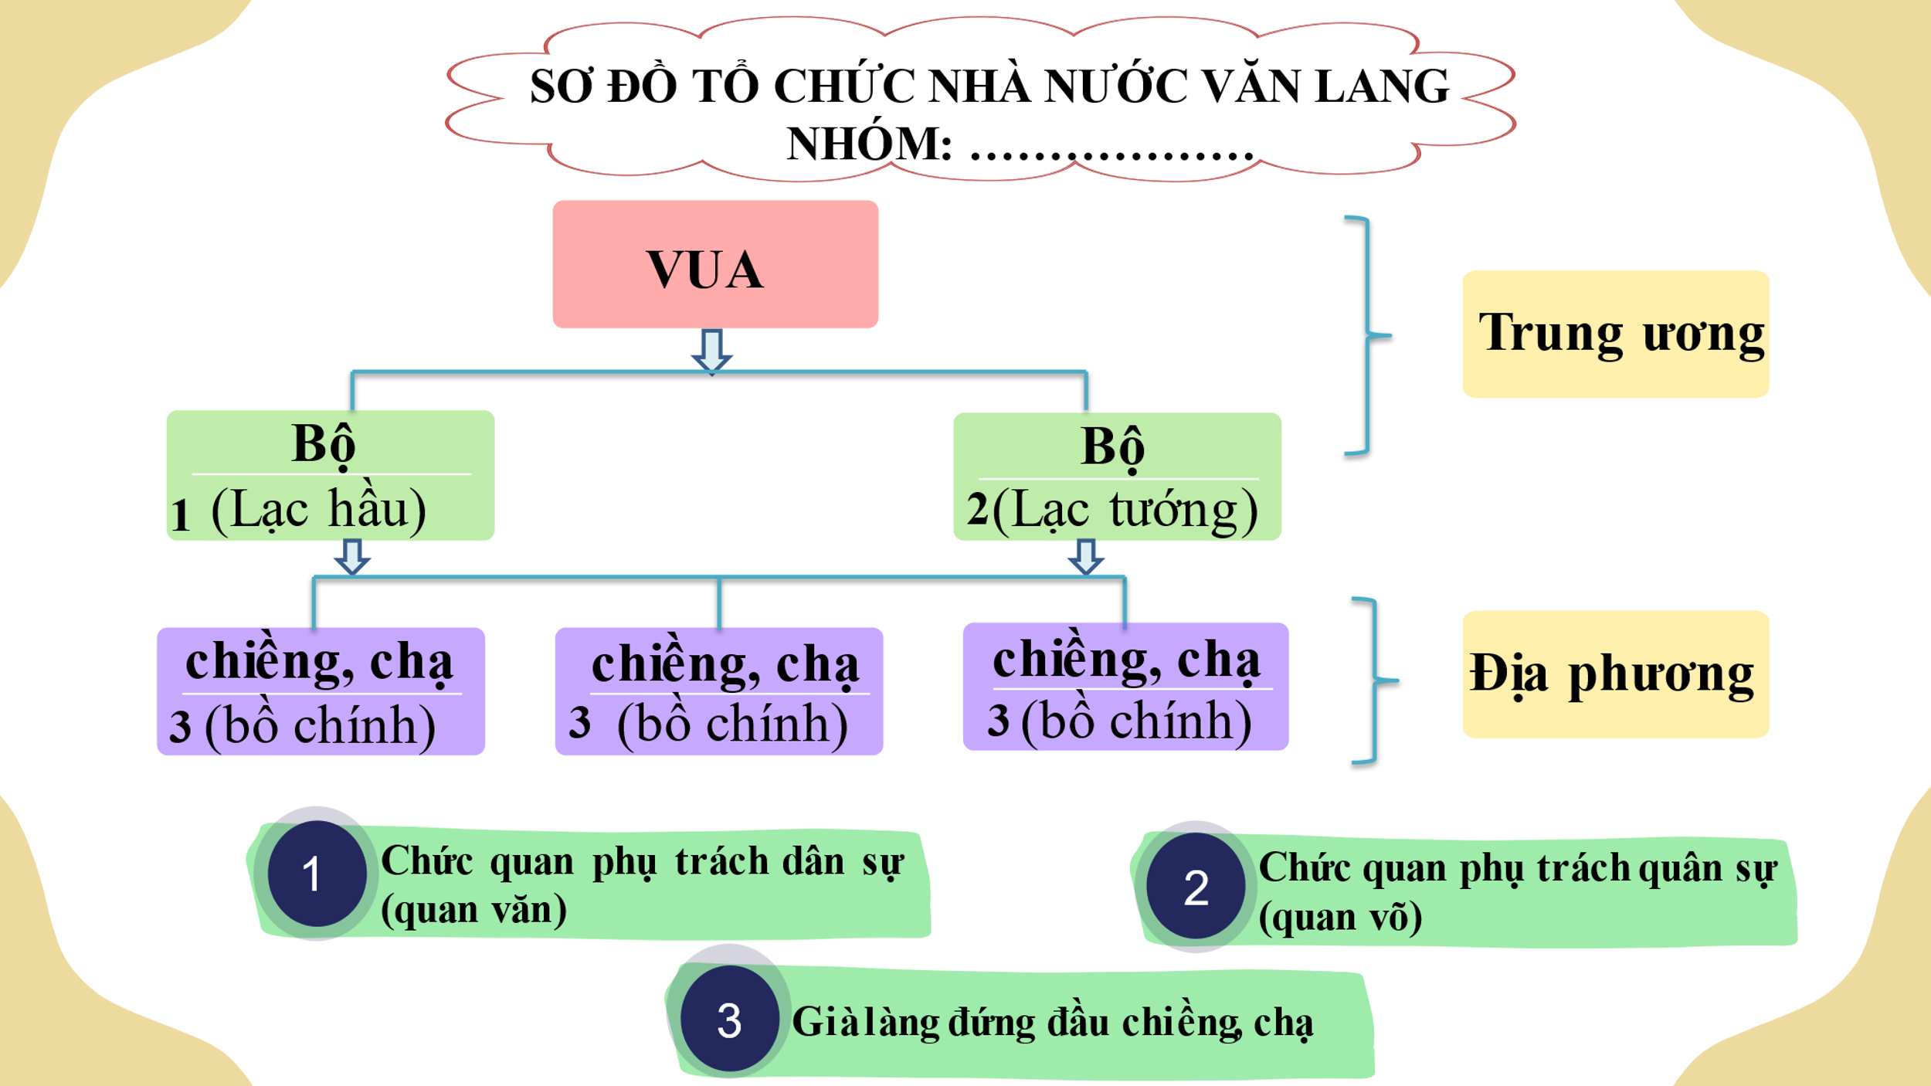

**d. Tổ chức hoạt động:**

|  |  |
| --- | --- |
| **Hoạt động của GV-HS** | **Nội dung kiến thức cần đạt** |
| **Bước 1: Chuyển giao nhiệm vụ (GV)**  **GV hướng dẫn học sinh chơi trò chơi “Ai nhanh hơn” tìm hiểu về tổ chức nhà nước Văn Lang.**    ***Thảo luận nhóm bàn: Em có nhận xét gì về sơ đồ tổ chức nhà nước Văn Lang?***  - Nhà nước sơ khai, tổ chức đơn giản, chia làm 3 cấp. Đứng đầu nhà nước là Vua Hùng, giúp việc có Lạc hầu, Lạc tướng.  - Ở địa phương cấp chiềng, chạ do Bồ chính đứng đầu.  - Chưa có quân đội, luật pháp.  🡪 Nhà nước Văn Lang tuy đơn giản nhưng đã là tổ chức chính quyền cai quản nhà nước.  **GV** chiếu hình ảnh lễ hội Đền Hùng, đền thờ Hùng Vương.  **? Em hiểu gì về câu thơ “Dù ai đi ngược về xuôi, nhớ ngày Giỗ Tổ mùng mười tháng ba”, câu thơ thể hiện truyền thống tốt đẹp gì của dân tộc?**  - Ngày giỗ tổ 10/3 hàng năm  - Truyền thống “uống nước nhớ nguồn” của dân tộc ta  **GV trích dẫn câu nói của Bác Hồ “Các Vua Hùng đã có công dựng nước, Bác cháu ta phải cùng nhau giữ lấy nước”** (câu nói của Bác Hồ trong cuộc gặp cán bộ Đại đoàn 308 (Đại đoàn Quân Tiên Phong), tại Đền Giếng (thuộc Khu Di tích lịch sử Đền Hùng – Phú Thọ).  **? Em hiểu gì về câu nói của Bác Hồ?**  **(để học sinh tự trả lời)**  **? Là học sinh, các em cần phải làm gì để tiếp nối truyền thống đó?**  - Cần phải biết ơn, quý trọng những gì tổ tiên, ông cha để lại.  - Biết ơn các vị anh hùng đã hi sinh cho đất nước.  - Phải cố gắng học tập tốt, rèn luyện trở thành con ngoan trò giỏi, xây dựng và phát triển đất nước ngày một giàu mạnh,…  **Bước 2: Thực hiện nhiệm vụ**  - Hs hoạt động nhóm bàn làm phiếu học tập  **Bước 3: Báo cáo, thảo luận**  **GV***:*  - Yêu cầu học sinh trưng bày sản phẩm trên bảng.  - GV yêu cầu đại diện một nhóm trình bày, các nhóm khác nhận xét, bổ sung.  **Bước 4: Kết luận, nhận định (GV)**  - Nhận xét về thái độ học tập&sản phẩm học tập của HS. | **2. Tổ chức nhà nước Văn Lang.**  - Nhà nước sơ khai, tổ chức đơn giản, chia làm 3 cấp. Đứng đầu nhà nước là Vua Hùng, giúp việc có Lạc hầu, Lạc tướng.  - Ở địa phương cấp chiềng, chạ do Bồ chính đứng đầu.  - Chưa có quân đội, luật pháp.  **🡪 Nhà nước Văn Lang tuy đơn giản nhưng đã là tổ chức chính quyền cai quản nhà nước.** |

**2.2. Nhà nước Âu Lạc**

**a. Mục tiêu:** - Trình bày được quá trình ra đời nhà nước Âu Lạc.

- So sánh điểm giống và khác của nhà nước Âu Lạc – Văn Lang

**b. Nội dung:** Học sinh thảo luận nhóm hoàn thành phiếu học tập tìm hiểu về sự ra đời của nhà nước Âu Lạc.

**c. Sản phẩm:** Học sinh hoàn thành phiếu học tập

Phiếu học tập về tổ chức nhà nước Văn Lang.

**d. Tổ chức hoạt động:**

|  |  |
| --- | --- |
| **Hoạt động của giáo viên – học sinh** | **Nội dung kiến thức cần đạt** |
| **Bước 1: Chuyển giao nhiệm vụ (GV)**  **GV yêu cầu học sinh làm việc cá nhân, thảo luận nhóm trả lời các câu hỏi.**  **Thảo luận nhóm và hoàn thiện phiếu học tập sau:**   |  |  | | --- | --- | | **SỰ RA ĐỜI CỦA NHÀ NƯỚC ÂU LẠC** | | | **Cơ sở hình thành** |  | | **Thời gian** |  | | **Phạm vi** |  | | **Người đứng đầu** |  | | **Kinh đô** |  | | **Tổ chức nhà nước** |  |   ***? Nhà nước Âu Lạc có điểm gì giống và khác so với nhà nước Văn Lang?***  - Quyền lực của nhà vua được tăng cường hơn. - Ví trị đống đô cũng có sự thay đổi, chuyển từ miền núi xuống đồng bằng.  - Sức mạnh quân đội đề cao hơn, chú trọng xây dựng thành lũy, có nhiều loại vũ khí hiện đại hơn.  ***? Quan sát video, kết hợp với hình 14.3, 14.4, “Em có biết”/sgk, em hãy giới thiệu đôi nét về thành Cổ Loa.***  **Link video:**  [**https://www.youtube.com/watch?v=Wuxi47sbgK8**](https://www.youtube.com/watch?v=Wuxi47sbgK8)  **Gợi ý:** Thành Cổ Loa gồm ba vòng khép kín được xây theo hình xoáy trôn ốc, có ba vòng khép kín với tổng chiều dài 16.000m. Thành có hào quang phía ngoài, các hào nối với nhau và nối với sông Hoàng, …Nhờ vậy, dù nhiều lần bị quân của Triệu Đà tấn công, nhưng nhờ có thành cao, hào sâu, vũ khí tốt nên quân dân Âu Lạc đã lần lượt đánh bại các cuộc tấn công của quân xâm lược.  **GV nhấn mạnh**: Đây là một biểu tượng của nền văn minh Việt cổ rất đáng tự hào, minh chứng cho trí tuệ của người Việt Cổ trong bối cảnh cách đây 2000 năm, khi trình độ kĩ thuật còn thấp kém.  ***? Em hãy kể một câu chuyện truyền thuyết có yếu tố lịch sử liên quan giai đoạn này?***  Mị Châu – Trọng Thủy  ***? Quan sát hình 14.5, 14.6, cho em những hiểu biết gì?***  **Hình 14.5: Lẫy nỏ và mũi tên đồng Cổ Loa (Đông Anh, Hà Nội)**  Từ truyền thuyết về nỏ thân đến thực tế lịch sử là hàng vạn mũi tên đồng được tìm thấy ở Cổ Loa, các loại vũ khí tìm thấy ở thành Cổ Loa kiên cố, vững chắc đã chứng minh sức mạnh quân sự của Nhà nước Âu Lạc có sự phát triển hơn so với Nhà nước Văn Lang trước đó.  **Hình 14.6: Mảnh giáo che trước ngực bằng đồng thời Âu Lạc.**  Đây không chỉ che ngực, vũ khí có chức năng bảo vệ phòng thân cho các chiến binh thời Hùng Vương – Âu Lạc. Đây còn là những tác phẩm nghệ thuật được chạm khắc tinh xảo; là vũ khí nhưng đồng thời cũng là phục trang thể hiện quyền lực của người mang chúng.  **GV mở rộng:** Quan sát tranh thánh Gióng của Nguyễn Tư Nghiêm có thể thấy mảnh chiến bào che trước ngực bằng đồng thời Âu Lạc. Binh lính nhà Nguyễn thế kỉ XIX vẫn còn đeo một mảnh tương tự. Trong mảnh chiến bào, hình cách điệu giao long thời Đông Sơn vẫn tồn tại đến thời Nguyễn và tiếp tục được ứng dụng trong mĩ thuật hiện đại.  Điều này minh chứng cho truyền thống yêu nước xuyên suốt lịch sử dân tộc; văn hóa Đông Sơn của thời kì Hùng Vương dựng nước. Hình ảnh của cậu bé Gióng và ngựa sắt với các hình ảnh hoa văn, công cụ thời Đông Sơn trong tư thế vươn mình đã thể hiện được sức mạnh Phù Đổng và tư thế bay lên của dân tộc Việt Nam.  **Bước 2: Thực hiện nhiệm vụ**  **GV** hướng dẫn HS trả lời  **HS:**  - Kiểm tra lại nội dung, chuẩn bị lên bảng trình bày kết quả.  **Bước 3: Báo cáo, thảo luận**  **GV:** gọi đại diện 1 nhóm trình bày, các nhóm khác lắng nghe, nhận xét bổ sung.   |  |  | | --- | --- | | **SỰ RA ĐỜI CỦA NHÀ NƯỚC ÂU LẠC** | | | **Cơ sở hình thành** | - Người Lạc Việt và Âu Việt đoàn kết chống quân xâm lược Tần | | **Thời gian**  **Hình thành** | Khoảng năm 214 – 179 TCN | | **Phạm vi** | Mở rộng hơn so với nước Văn Lang. | | **Người đứng đầu** | Thục Phán (An Dương Vương) | | **Kinh đô** | Phong Khê (Cổ Loa, Đông Anh, Hà Nội) | | **Tổ chức nhà nước** | Không có nhiều thay đỏi so với Nhà nước Văn Lang; quyền lực nhà vua được mở rộng hơn.  - Có quân đội mạnh, vũ khí tốt, đặc biệt có thành Cổ Loa.  - Lãnh thổ được mở rộng hơn thời Văn Lang |   **Bước 4: Kết luận, nhận định (GV)**  **GV chốt bài:** Nước Âu Lạc được thành lập năm 208 TCN nhưng chỉ tồn tại được mấy thập kỉ. Năm 179 TCN, Âu Lạc bị nước Nam Việt, đứng đầu là Triệu Đà (Trung Quốc) xâm chiếm. Sự kiện thành Cổ Loa bị Triệu Đà chiếm đã đặt dấu chấm hết nền độc lập của nhà nước Âu Lạc và khép lại thời đại dựng nước ở Việt Nam. Trong suốt quá trình hình thành và phát triển, đời sống vật chất và tinh thần của cư dân Văn Lang, Âu Lạc như thế nào? Chúng ta sẽ cùng tìm hiểu trong nội dung tiếp theo. | **II. Nhà nước Âu Lạc**  - Thời gian thành lập: khoảng năm 208 TCN  - Phạm vi không gian lãnh thổ của nước Âu Lạc: mở rộng hơn so với nước Văn Lang.  - Tổ chức nhà nước: không có nhiều thay đỏi so với Nhà nước Văn Lang; quyền lực nhà vua được mở rộng hơn.  - Có quân đội mạnh, vũ khí tốt, đặc biệt có thành Cổ Loa  - Chuyển kinh đô xuống vùng Cổ Loa (Hà Nội) |

**3. Hoạt động luyện tập**

**a. Mục tiêu:**  Nhằm củng cố, hệ thống hóa và hoàn thiện về nội dung kiến thức đã được tìm hiểu ở hoạt động hình thành kiến thức mới.

**b. Nội dung:** GV đặt câu hỏi và hoàn thành nhiệm vụ, có thể hướng dẫn ở lớp và hoàn thành bài tập ở nhà

**c. Tổ chức hoạt động:**

**Bước 1: Chuyển giao nhiệm vụ**: Giáo viên hướng dẫn học sinh chơi trò chơi **“Hái táo”** thông qua các câu hỏi trắc nghiệm.

**Câu 1. Từ khoảng 2000 năm TCN, những nhóm cư dân Việt cổ đã bắt đầu mở rộng địa bàn cư trú xuống khu vực nào?**

A. Nam Trung Bộ

**B. Bắc Bộ và Bắc Trung Bộ**

C. Bắc Bộ và Trung Bộ

D. Nam Bộ và Nam Trung Bộ

**Câu 2. Nhà nước Văn Lang được hình thành vào khoảng thời gian nào?**

A. Thế kỉ V TCN

B. Thế kỉ VI TCN

**C. Thế kỉ VII TCN**

D. Thế kỉ XI TCN

**Câu 3: Nội dung nào dưới đây không đúng về nguyên nhân ra đời nhà nước Văn Lang?**

A. Các nhóm cư dân Việt mở rộng địa bàn tập trung chủ yếu ở các dòng sông lớn ở Bắc Bộ và Bắc Trung Bộ.

B. Các bộ lạc lớn dần hình thành, sống gần gũi nhau về tiếng nói và hoạt động sản xuất

C. Nhu cầu trị thủy, đối phó với lũ lụt, bảo vệ mùa màng đã thúc đẩy sự liên kết giữa các bộ lạc.

**D. Do một số người Hán (Trung Quốc) mở rộng bờ cõi xuống phía Nam thành lập nhà nước Văn Lang.**

**Câu 4: Người đứng đầu nhà nước Văn Lang là ai?**

**A. Hùng Vương**

B. Lạc hầu

C. Lạc tướng

D. Bồ Chính

**Câu 5: Địa điểm nào dưới đây là kinh đô của nhà nước Văn Lang?**

A. Cổ Loa (Hà Nội)

B. Hoa Lư (Ninh Bình)

**C. Phong Châu (Việt Trì, Phú Thọ)**

D. Thăng Long (Hà Nội)

**Câu 6: Vua Hùng đã chia đất nước làm bao nhiêu bộ?**

A. 10 bộ

B. 12 bộ

C. 13 bộ

**D. 15 bộ**

**Câu 7: Hoạt động kinh tế chính của cư dân Văn Lang là gì?**

A. Đánh bắt thủy hải sản

**B. Trồng lúa, trồng dâu, đúc đồng**

C. Chăn nuôi gia súc, gia cầm

D. Làm gốm và các mặt hàng thủ công

**Câu 8.** **Điểm giống nhau giữa nhà nước Văn Lang và Âu Lạc là gì?**

**A. Tổ chức bộ máy nhà nước.**

B. Quân đội được tổ chức quy củ.

C. Có vũ khí tốt (nỏ Liên Châu).

D. Nhà nước đã có luật pháp thành văn.

**Câu 9.** **Nội dung nào sau đây *không* phản ánh đúng phong tục, tập quán của người Việt cổ thời Văn Lang – Âu Lạc?**

A. Xăm mình.

B. Làm bánh chưng, bán giầy.

C. Nhuộm răng đen.

**D. Tục thờ thần – vua.**

**Câu 10: Em hãy cho biết các mốc thời gian sau gắn với những sự kiện lịch sử quan trọng nào của thời kì Văn Lang, Âu Lạc.**

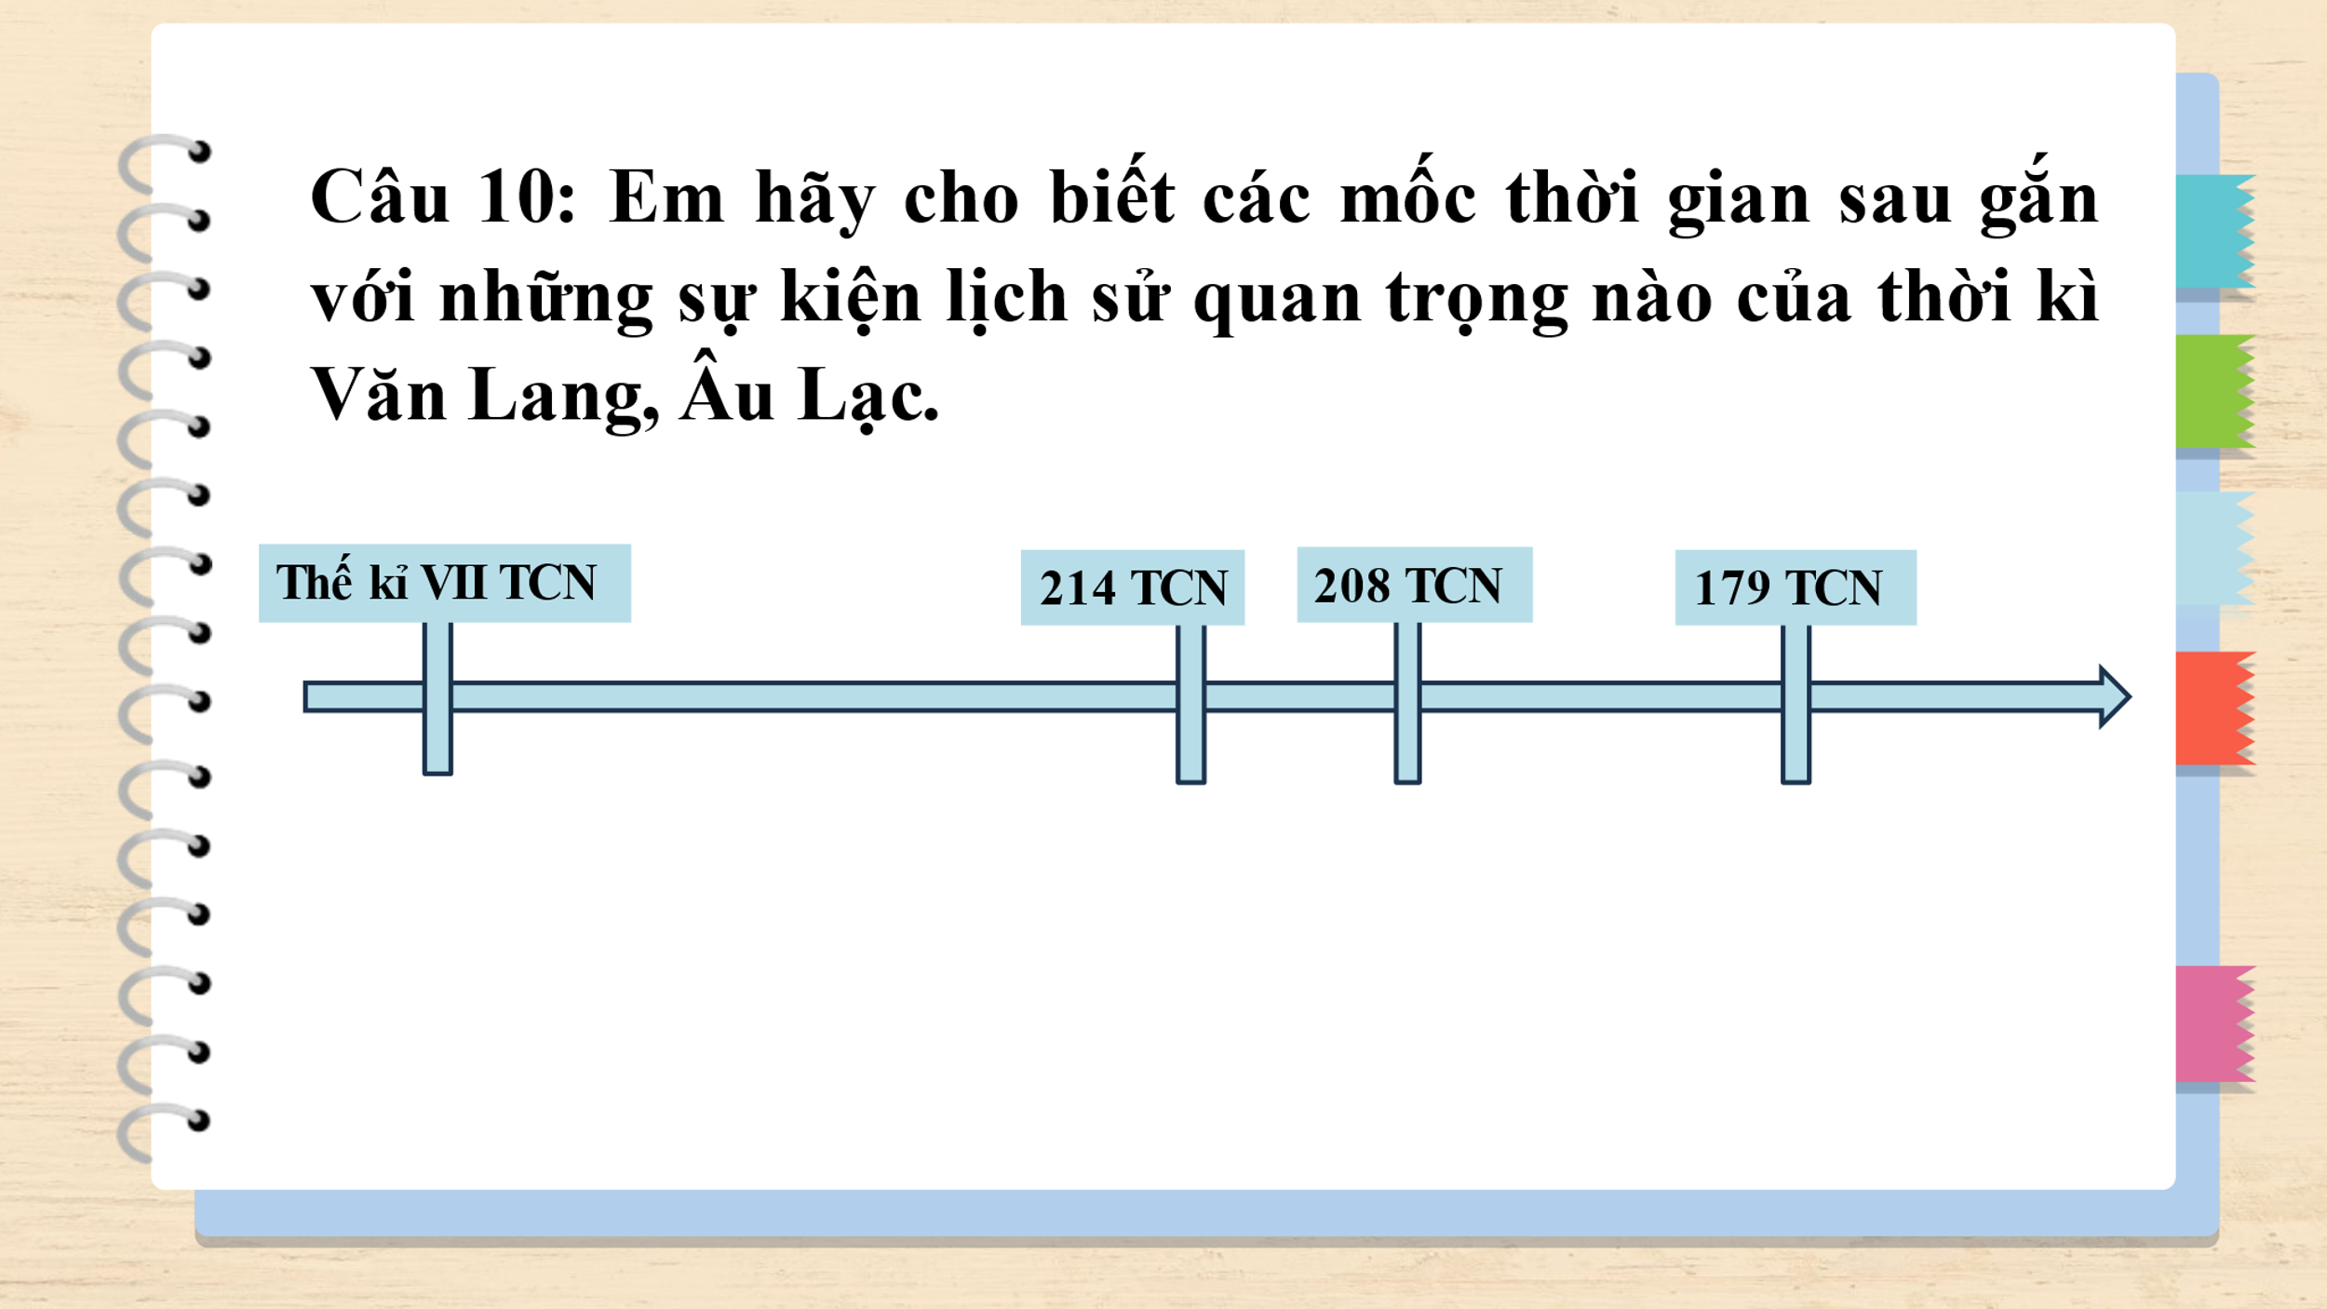

**Bước 2: Thực hiện nhiệm vụ**

- HS tham gia trò chơi

**Bước 3: Báo cáo, thảo luận**

- Câu trả lời của học sinh

**Bước 4: Kết luận, nhận định**

**-** GV nhận xét bài làm của HS.

**4. Hoạt động vận dụng:**

**a. Mục tiêu:**  Nhằm giúp HS vận dụng kiến thức mới đã lĩnh hội để giải quyết những vấn đề mới trong học tập, cuộc sống.

**b. Nội dung:** GV đặt câu hỏi, HS hoàn thành nhiệm vụ

**c. Tổ chức hoạt động:**

**Bước 1: Chuyển giao nhiệm vụ**

- GV giao bài tập về nhà

**Câu hỏi: Từ truyền thuyết “Con Rồng cháu Tiên”, em hiểu thế nào về hai chữ “đồng bào” và truyền thống “tương thân tương ái” của người Việt? Hãy liên hệ thực tiễn hiện nay để làm rõ hơn khái niệm này.**

**Bước 2: Thực hiện nhiệm vụ**

- GV hướng dẫn các em tìm hiểu yêu cầu của đề.

- HS đọc và xác định yêu cầu của bài tập.

**Bước 3: Báo cáo, thảo luận**

**Gợi ý trả lời:**

**“Đồng bào”:** cùng chung một bào thai, xuất xứ từ truyền thuyết “Con Rồng cháu Tiên”, các dân tộc trên lãnh thổ Việt Nam đều có cùng nguồn cội, an hem chung một nhà.

**- Giải thích “tương thân tương ái”:** mọi người cùng yêu thương, đùm bọc, sống hòa thuận, tình cảm với nhau bằng tình thương giữa con người với on người.

- Truyền thống “tương thân tương ái” của người Việt Nam:

“Bầu ơi thương lấy bí cùng

Tuy rằng khác giống nhưng chung một giàn”

**Bước 4: Kết luận, nhận định (GV)**

- Dặn dò HS những nội dung cần học ở nhà và chuẩn bị cho bài học sau.

+ Đọc, sưu tầm tư liệu liên quan đến bài 15: Đời sống của Người Việt thời kì Văn Lang, Âu Lạc

+ Tìm hiểu về trống đồng, thạp đồng, …

+ Sưu tầm, kể các câu chuyện truyền thuyết có liên quan đến văn hóa thời kì Văn Lang – Âu Lạc.

GVBM

TỔ TRƯỞNG